Database Design

Thành phố Hồ Chí Minh, năm 2025

Mục lục
Mục lục i
1. Giới thiệu 1
1.1. Mục đích 1
1.2. Phạm vi 1
2. Thiết kế cơ sở dữ liệu 2
2.1. Lựa chọn cơ sở dữ liệu 2
2.2. Lược đồ cơ sở dữ liệu 3
2.2.1. Mô hình khái niệm 3
2.2.2. Mô hình thực thể kết hợp mức khái niệm 5
2.2.3. Mô hình thực thể kết hợp mức logic 6
2.2.4. Mô hình thực thể kết hợp mức vật lý 8
2.3. Danh sách bảng 9
2.3.1. Bảng danh mục 9
2.3.2. Bảng sản phẩm 10
2.3.3. Bảng người dùng 11
2.3.4. Bảng giỏ hàng 12
2.3.5. Bảng đơn hàng 13
2.3.6. Bảng chi tiết đơn hàng 14
2.3.7. Bảng thanh toán 15
2.3.8. Bảng đánh giá 15

1. Giới thiệu

1.1. Mục đích
Tài liệu thiết kế cơ sở dữ liệu trình bày chi tiết về các bảng, quan hệ và ràng buộc giữa các thực thể trong hệ thống Website bán máy tính.

1.2. Phạm vi
Tài liệu này áp dụng cho backend của đồ án này

2. Thiết kế cơ sở dữ liệu

2.1. Lựa chọn cơ sở dữ liệu
Cơ sở dữ liệu được lựa chọn cho hệ thống Website bán máy tính là PostgreSQL
Lý do chọn PostgreSQL:
- Hỗ trợ đầy đủ ràng buộc dữ liệu, khóa chính, khóa ngoại và quan hệ giữa các bảng.
- Tối ưu cho các truy vấn và phù hợp với website thương mại điện tử.

2.2. Lược đồ cơ sở dữ liệu

2.2.1. Mô hình khái niệm
Hệ thống bao gồm các chức năng chính sau:
- Quản lý danh mục sản phẩm: Admin có thể thêm, sửa, xóa sản phẩm, phân loại theo danh mục (Category), cập nhật tồn kho.
- Tra cứu và xem chi tiết sản phẩm: Người dùng có thể duyệt sản phẩm theo danh mục, tìm kiếm, xem mô tả, giá, và hình ảnh.
- Giỏ hàng (Shopping Cart): Cho phép khách hàng thêm sản phẩm vào giỏ, thay đổi số lượng hoặc xóa khỏi giỏ.
- Đặt hàng và thanh toán (Order & Payment): Khách hàng tiến hành thanh toán qua các phương thức như thẻ, ví điện tử hoặc thanh toán khi nhận hàng (COD).
- Quản lý đơn hàng (Order Management): Lưu trữ lịch sử đơn hàng của khách, trạng thái xử lý và thanh toán.
- Đánh giá sản phẩm (Rating): Khách hàng có thể để lại đánh giá và nhận xét sau khi mua hàng.
- Quản lý tài khoản và phân quyền (Access Control): Hệ thống phân quyền rõ ràng giữa Admin và Customer, đảm bảo bảo mật thông tin.

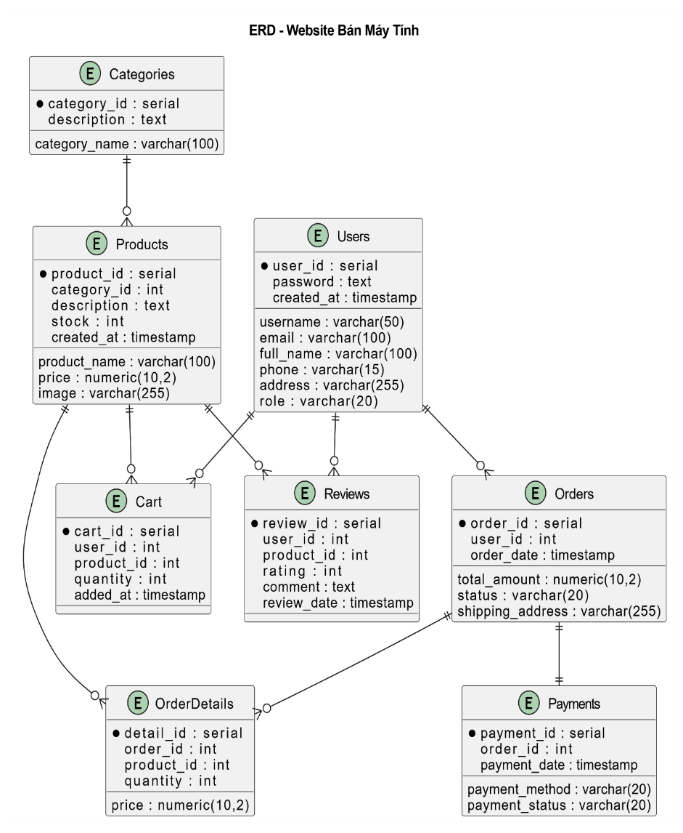
Hình 1. Sơ đồ mô hình khái niệm.

2.2.2. Mô hình thực thể kết hợp mức khái niệm
Mô hình thực thể kết hợp mức khái niệm mô tả các thực thể chính gồm Products, Category, Cart, Order, User, Payment, Review, OrderDetails và mối quan hệ giữa các thực thể gồn belong to và have.
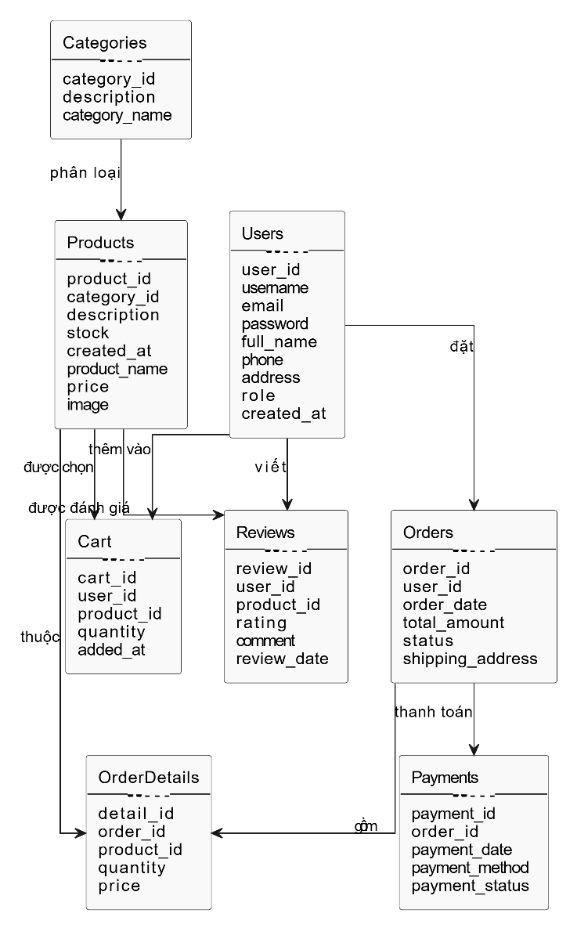

Hình 2. Mô hình thực thể kết hợp mức khái niệm.

2.2.3. Mô hình thực thể kết hợp mức logic
Mô hình thực thể kết hợp mức logic được xây dựng từ mô hình khái niệm, trong đó mỗi thực thể được cụ thể hóa thành bảng dữ liệu với các khóa chính (PK), khóa ngoại (FK), thuộc tính và quan hệ giữa các bảng.

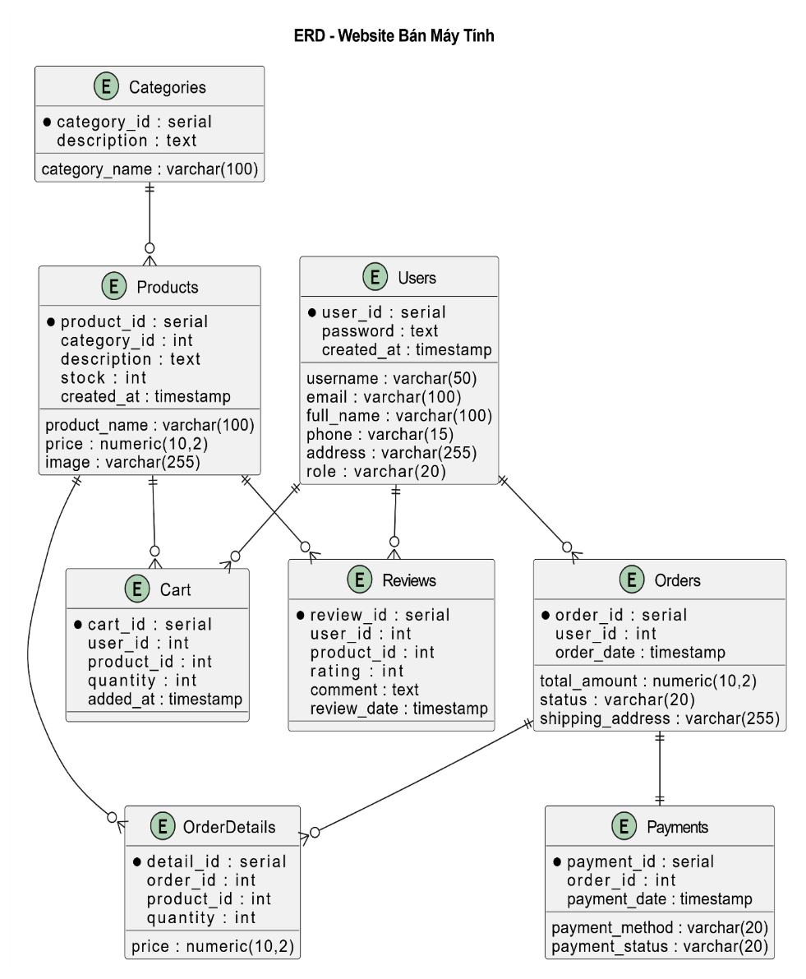
Hình 3. Mô hình thực thể kết hợp mức logic.

2.2.4. Mô hình thực thể kết hợp mức vật lý
Mô hình thực thể kết hợp mức vật lý thể hiện cấu trúc lưu trữ dữ liệu thực tế trong cơ sở dữ liệu, được xây dựng từ mô hình logic. Mô hình bao gồm các bảng với các thuộc tính, kiểu dữ liệu và ràng buộc như khóa chính, khóa ngoại, được liên kết chặt chẽ để đảm bảo toàn vẹn dữ liệu và hỗ trợ truy vấn.
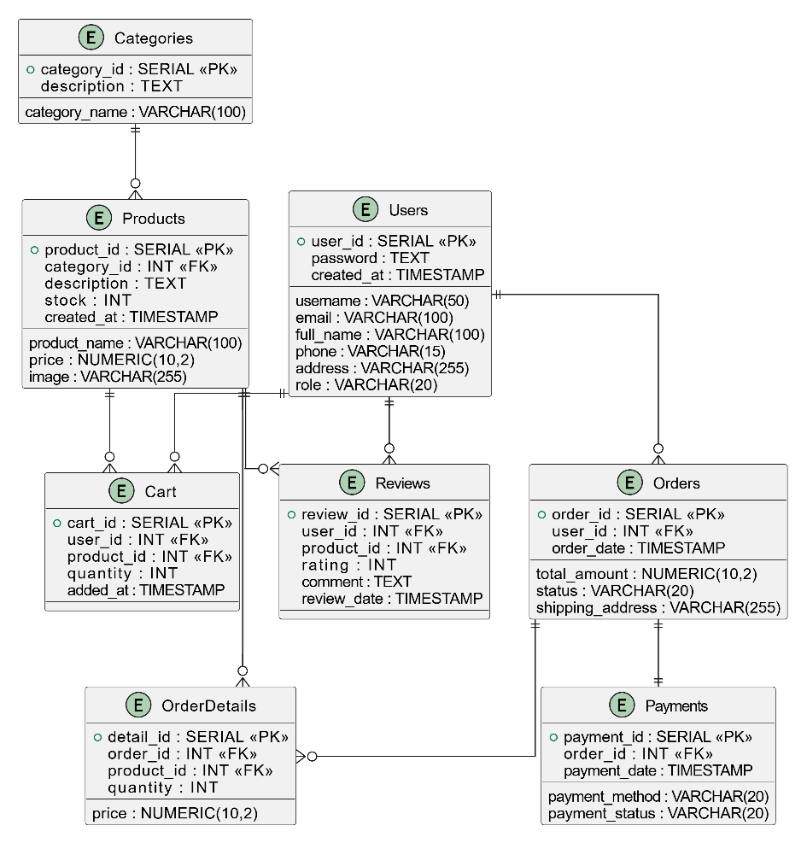

Hình 4. Mô hình thực thể kết hợp mức vật lý

2.3. Danh sách bảng
STT | Tên bảng | Mô tả
1 | categories | Bảng lưu danh mục sản phẩm
2 | products | Bảng lưu thông tin sản phẩm
3 | users | Bảng lưu thông tin người dùng
4 | Cart | Bảng lưu thông tin giỏ hàng
5 | orders | Bảng lưu các đơn hàng
6 | order_details | Bảng lưu thông tin chi tiết đơn hàng
7 | payments | Bảng thanh toán
8 | reviews | Bảng lưu các đánh giá sản phẩm

2.3.1. Bảng danh mục
Tên trường | Kiểu dữ liệu | Allow Null | Unique | Khóa | Mô tả
category_id | SERIAL | No | Yes | PK | Mã danh mục
category_name | VARCHAR(100) | No | Yes |  | Tên danh mục
description | TEXT | Yes | No |  | Mô tả danh mục

2.3.2. Bảng sản phẩm
Tên trường | Kiểu dữ liệu | Allow Null | Unique | Khóa | Mô tả
product_id | SERIAL | No | Yes | PK | Mã sản phẩm
category_id | INT | No | No | FK | Danh mục sản phẩm
product_name | VARCHAR(100) | No | No |  | Tên sản phẩm
description | TEXT | Yes | No |  | Mô tả
price | NUMERIC(10,2) | No | No |  | Giá bán
stock | INT | No | No |  | Số lượng tồn
image | VARCHAR(255) | Yes | No |  | Hình ảnh
created_at | TIMESTAMP | No | No |  | Ngày tạo

Tên ràng buộc | Loại | Tên bảng quan hệ
pk_products | PRIMARY KEY
fk_products_category | FOREIGN KEY | categories

2.3.3. Bảng người dùng
Tên trường | Kiểu dữ liệu | Allow Null | Unique | Khóa | Mô tả
user_id | SERIAL | No | Yes | PK | Mã người dùng
username | VARCHAR(50) | No | Yes |  | Tên đăng nhập
email | VARCHAR(100) | No | Yes |  | Email
password | TEXT | No | No |  | Mật khẩu
full_name | VARCHAR(100) | Yes | No |  | Họ tên
phone | VARCHAR(15) | Yes | No |  | SĐT
address | VARCHAR(255) | Yes | No |  | Địa chỉ
role | VARCHAR(20) | No | No |  | Vai trò
created_at | TIMESTAMP | No | No |  | Ngày tạo

Tên ràng buộc | Loại | Tên bảng quan hệ
pk_users | PRIMARY KEY | —
uq_users_username | UNIQUE | —
uq_users_email | UNIQUE | —

2.3.4. Bảng giỏ hàng
Tên trường | Kiểu dữ liệu | Allow Null | Unique | Khóa | Mô tả
cart_id | SERIAL | No | Yes | PK | Mã giỏ hàng
user_id | INT | No | No | FK | Người sở hữu
product_id | INT | No | No | FK | Sản phẩm
quantity | INT | No | No |  | Số lượng
added_at | TIMESTAMP | No | No |  | Thời gian thêm

Tên ràng buộc | Loại | Tên bảng quan hệ
pk_cart | PRIMARY KEY | —
fk_cart_user | FOREIGN KEY | users
fk_cart_product | FOREIGN KEY | products

2.3.5. Bảng đơn hàng
Tên trường | Kiểu dữ liệu | Allow Null | Unique | Khóa | Mô tả
order_id | SERIAL | No | Yes | PK | Mã đơn
user_id | INT | No | No | FK | Người đặt
order_date | TIMESTAMP | No | No |  | Ngày đặt
total_amount | NUMERIC(10,2) | No | No |  | Tổng tiền
status | VARCHAR(20) | No | No |  | Trạng thái
shipping_address | VARCHAR(255) | No | No |  | Địa chỉ giao

Tên ràng buộc | Loại | Tên bảng quan hệ
pk_orders | PRIMARY KEY | —
fk_orders_user | FOREIGN KEY | users

2.3.6. Bảng chi tiết đơn hàng
Tên trường | Kiểu dữ liệu | Allow Null | Unique | Khóa | Mô tả
detail_id | SERIAL | No | Yes | PK | Mã chi tiết
order_id | INT | No | No | FK | Đơn hàng
product_id | INT | No | No | FK | Sản phẩm
quantity | INT | No | No |  | Số lượng
price | NUMERIC(10,2) | No | No |  | Giá tại thời điểm

Tên ràng buộc | Loại | Tên bảng quan hệ
pk_order_details | PRIMARY KEY | —
fk_detail_order | FOREIGN KEY | orders
fk_detail_product | FOREIGN KEY | products

2.3.7. Bảng thanh toán
Tên trường | Kiểu dữ liệu | Allow Null | Unique | Khóa | Mô tả
payment_id | SERIAL | No | Yes | PK | Mã thanh toán
order_id | INT | No | No | FK | Đơn hàng
payment_date | TIMESTAMP | No | No |  | Ngày thanh toán
payment_method | VARCHAR(20) | No | No |  | Phương thức
payment_status | VARCHAR(20) | No | No |  | Trạng thái

Tên ràng buộc | Loại | Tên bảng quan hệ
pk_payments | PRIMARY KEY | —
fk_payment_order | FOREIGN KEY | orders

2.3.8. Bảng đánh giá
Tên trường | Kiểu dữ liệu | Allow Null | Unique | Khóa | Mô tả
id | VARCHAR(255) |  | ✓ | Khóa chính | Mã định danh duy nhất
amount | DOUBLE |  |  |  | Số tiền thanh toán
paymethod | VARCHAR(20) |  |  |  | Cổng thanh toán
status | INT |  |  |  | Tình trạng
created_at | DATETIME(6) |  |  |  | Thời điểm tạo
transaction_id | VARCHAR(100) |  |  |  | Mã giao dịch của bên thừ ba cung cấp
order_id | VARCHAR(255) |  |  | Khóa ngoại | Mã đơn hàng

Tên ràng buộc | Loại | Tên bảng quan hệ
pk_reviews | PRIMARY KEY | —
fk_review_user | FOREIGN KEY | users
fk_review_product | FOREIGN KEY | products

